# Evaluación final de construcción de software



## Equipo de desarrollo

| Integrante | Apellidos y nombres de los integrantes del equipo de desarrollo (ordenado alfabéticamente) |
| --- | --- |
| 1 | Delgado Maravi, Samantha |
| 2 | Encizo Suarez, Daniel |
| 3 | Olivos Lazo, Cristian |
| 4 | Pure Llacsa, Marcos |
| 5 | Rodríguez Santana, Renato |

## Ítem uno

Historia de usuario detallada: HU002.

| Identificador | HU002 |
| --- | --- |
| Nombre | Editar Asignatura |
| Descripción[1] | Como docente, quiero editar los datos de una asignatura con la finalidad de actualizar el catálogo. |
| Puntos de historia (días ideales) | 0.5 |
| Criterios de aceptación | Al editar una asignatura se debe informar si el proceso se realizó con éxito o no. |
|  | Al editar una asignatura con el mismo nombre se debe informar que el proceso no se realizó con éxito. |
|  | Al editar una asignatura debe aparecer en la tabla asignaturas de la base de datos. |
|  | El campo *nombreAsignatura* no debe estar vacío. |

### Revisión

| Criterio | Comentario | Realizado por | Solucionado |
| --- | --- | --- | --- |
| Completo | Conforme | Equipo |  |
| Consistente | Conforme | Equipo |  |
| Negociable | Conforme | Equipo |  |
| Valiosa | Conforme | Equipo |  |
| Estimable | Conforme | Equipo |  |
| Pequeña | Conforme | Equipo |  |
| Comprobable | Conforme | Equipo |  |

Wireframe para la historia de usuario: HU002[2].

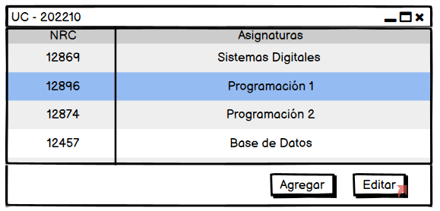

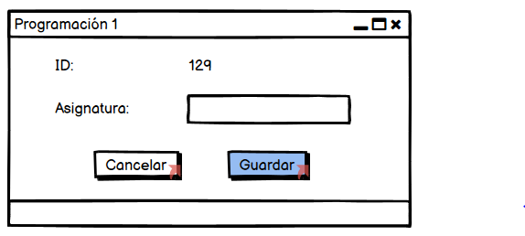

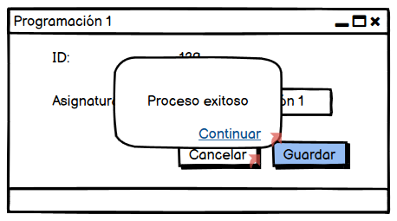

1. Como [rol], quiero [descripción de la funcionalidad] para poder [beneficio o descripción de la consecuencia].  
   Yo como un [rol], necesito [descripción de la funcionalidad], con la finalidad de [beneficio o descripción de la consecuencia].
2. Para los wireframe de cada historia de usuario puede utilizar: Lucichart, Balsamiq, Adobe xd, Pencil, etc.